
Муниципальное образование Кондинский район
Ханты-Мансийского автономного округа – Югры

АДМИНИСТРАЦИЯ КОНДИНСКОГО РАЙОНА

ПОСТАНОВЛЕНИЕ

от 08 июня 2017 года |  |  | № 771
 | пгт. Междуреченский

О предоставлении разрешения
на условно разрешенный вид
использования земельного участка
и объекта капитального строительства

В соответствии со статьей 39 Градостроительного кодекса Российской Федерации, на основании заключения комиссии по подготовке правил землепользования и застройки муниципальных образований городских и сельских поселений Кондинского района от 22 мая 2017 года № 03-2017, по результатам публичных слушаний по вопросу о предоставлении разрешения на условно разрешенный вид использования земельного участка и объекта капитального строительства, администрация Кондинского района постановляет:
1. Предоставить разрешение на условно разрешенный вид использования земельного участка и объекта капитального строительства: под бытовое обслуживание, по адресу: ул. Ленина, 38а, пгт. Кондинское, Кондинский район, Ханты-мансийский автономный округ - Югра (приложение).
2. Обнародовать настоящее постановление в соответствии с решением Думы Кондинского района от 27 февраля 2017 года № 215 «Об утверждении Порядка опубликования (обнародования) муниципальных правовых актов и другой официальной информации органов местного самоуправления муниципального образования Кондинский район» и разместить на официальном сайте органов местного самоуправления муниципального образования Кондинский район.
3. Контроль за выполнением постановления возложить на заместителя главы района, курирующего вопросы архитектуры и градостроительства.

Глава района |  | А.В.Дубовик

см/Банк документов/Постановления 2017
Приложение
к постановлению администрации района
от 08.06.2017 № 771

СХЕМА РАЗМЕЩЕНИЯ ОБЪЕКТА
Фрагмент карты, земельный участок
по адресу: ул. Ленина, 38а, пгт. Кондинское

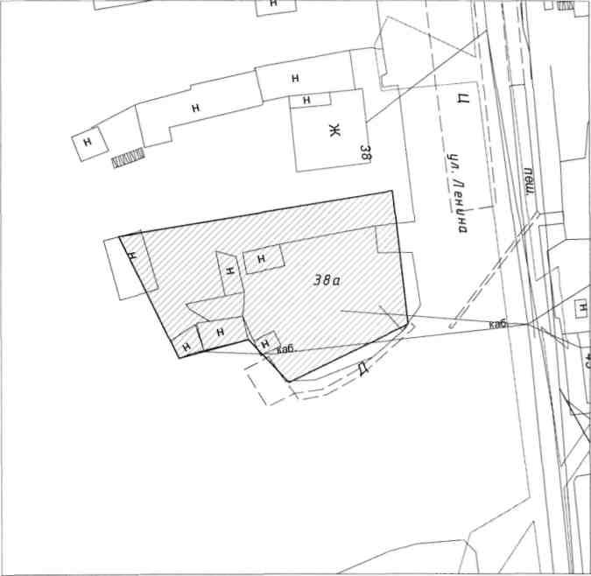

Выполнено: управлением архитектуры и градостроительства администрации Кондинского района 2017 год

